**Rôles loup-garou**

**Simple villageois :** Son objectif est d'éliminer tous les Loups-Garous. Il ne dispose d'aucun pouvoir particulier : uniquement sa perspicacité et sa force de persuasion.



**Loup-garou :** Chaque nuit, ils dévorent un Villageois. Le jour, ils essaient de masquer leur identité nocturne pour échapper à la vindicte populaire. Ils sont **1 à 6** suivant le nombre de joueurs et les variantes appliquées.

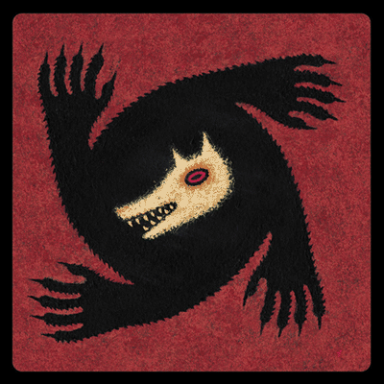

**Voyante :** Son objectif est d'éliminer tous les Loups-Garous. Chaque nuit, elle peut espionner un joueur et découvrir sa véritable identité.



**Sorcière :** Son objectif est d'éliminer tous les Loups-Garous. Elle dispose de deux potions : une potion de vie pour sauver la victime des Loups, et une potion de mort pour assassiner quelqu'un.

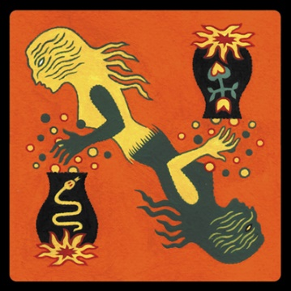

**Cupidon :** Son objectif est d'éliminer tous les Loups-Garous. Dès le début de la partie, il doit former un couple de deux joueurs. Leur objectif sera de survivre ensemble, car si l'un d'eux meurt, l'autre se suicidera. Apres avoir former le couple, il devient un Simple villageois.

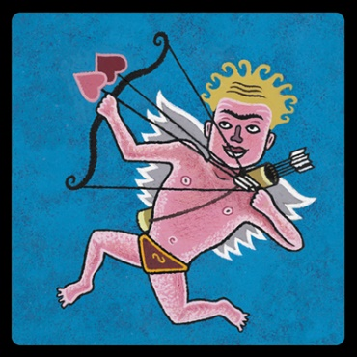

**Chasseur :** Son objectif est d'éliminer tous les Loups-Garous. A sa mort, il doit éliminer un joueur en utilisant sa dernière balle.



**Ancien :** Son objectif est d'éliminer tous les Loups-Garous. Il peut résister à la première attaque des loups. **Mais s'il est tué par un ou des innocent(s)**, tous les innocents perdront leurs pouvoirs !



**Ange :** Son objectif est d'être éliminé par le village lors du premier vote de jour. S'il réussit, il gagne la partie. Sinon, il devient un Simple villageois.

